深 圳 大 学 实 验 报 告

课程名称： 机器学习导论

实验项目名称：基于BP神经网络的手写数字识别

学院： 计算机与软件学院

专业： 计算机科学与技术

指导教师： 贾森 徐萌

报告人：刘玉婷 学号：2020281053 班级： 国际班

实验时间： 2022年4月 21 日

实验报告提交时间： 2022年4月 21 日

教务部制
实验目的与要求：
实验目的：
- 理解BP神经网络的基本原理
- 掌握BP神经网络的模型选择和参数估计方法
- 利用手写数字数据，掌握BP神经网络，并实现对手写数字数据的识别
实验要求：
1. 根据所给文档和代码注释的提示独立完成代码中的缺失部分。
2. 根据实验报告模板的步骤完成实验报告（需要有必要的图或表）
方法、步骤：
- 数据分析
该实验中，总共包含5000个训练数据，每个训练包含400个特征（像素点——代表灰度的浮点数），输出总共有10个（0、1、2、3、4、5、6、7、8、9）
因此，网络的大致结构应该为：输入层有400个神经元，m = 5000，输出层有10个神经元。
- 大致步骤
- 导入并可视化数据
- 导入训练好的参数
- 计算正则化的代价函数
- 计算激活函数梯度
- 初始化参数θ1和θ2
- 进行反向传播
- 设置训练次数和λ大小，分析其对训练准确率的影响

实验过程及内容：
- 神经网络
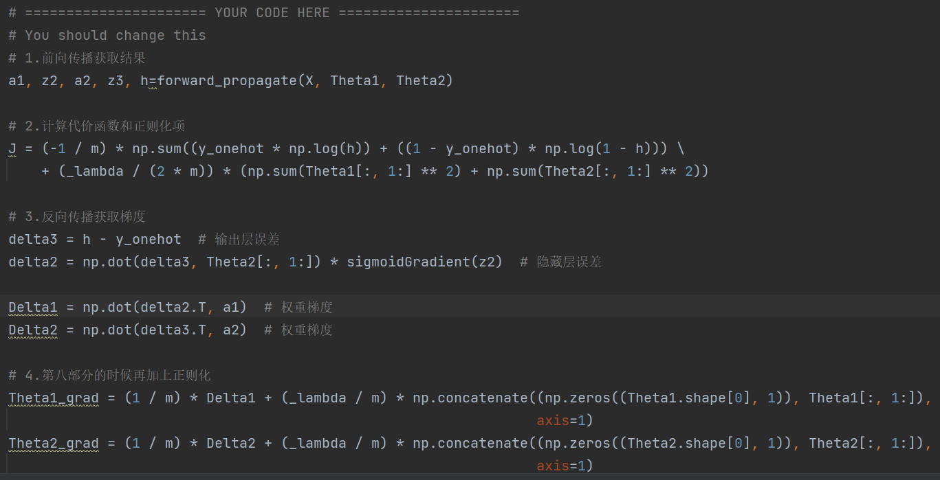
图1：补全代码完整展示
nnCostFunction函数实现了神经网络的代价函数以及反向传播获取梯度过程，输入包括权重矩阵nn_params，输入层大小input_layer_size，隐藏层大小hidden_layer_size，输出层大小num_labels，输入数据X，标签数据y以及正则化参数_lambda，输出为代价函数值J和权重矩阵的梯度Theta1_grad和Theta2_grad。

  - 数据可视化
在 ex4.py 的第一部分代码将加载数据并通过调用函数 displayData 将其显示
在一个二维图形上
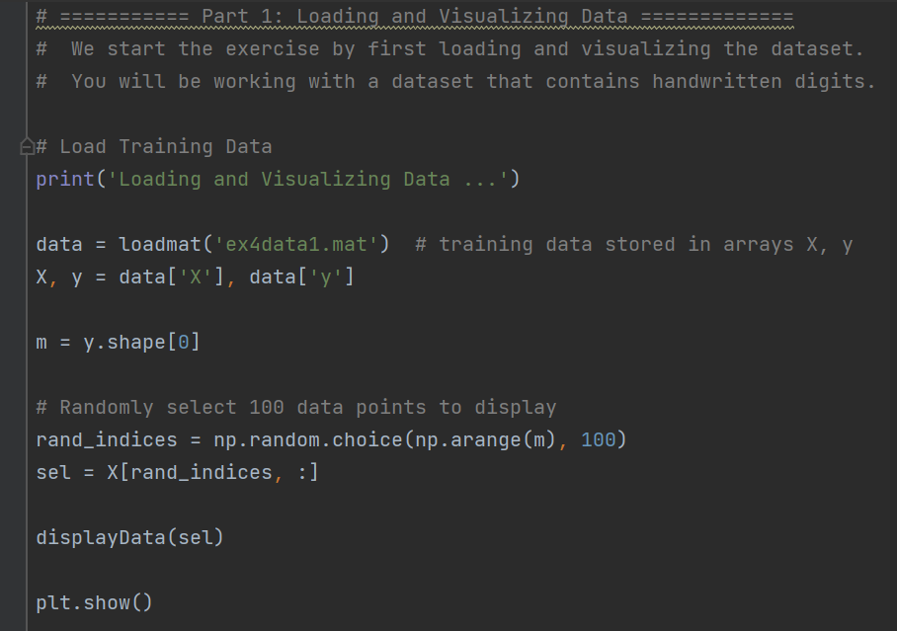
图1.1.1：数据加载
用loadmat方法导入ex4data1.mat文件，然后将训练数据加载到变量X和y中。
.mat文件是matlab的数据存储的标准格式，里面的数据为二进制格式。在本实验中，该文件用来存储了训练数据集。
Np.random.choice中可以随机选出数据集中的100个进行输出展示，以便潘丹数据集是否成功被导入。
数据说明：矩阵X——一个5000×400的矩阵，每一行是一个训练数据，一行中的每个数字代表一个像素点的灰度值
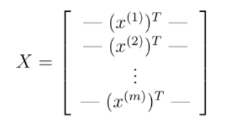
最后，plt.show将选中的100张图片展示了出来
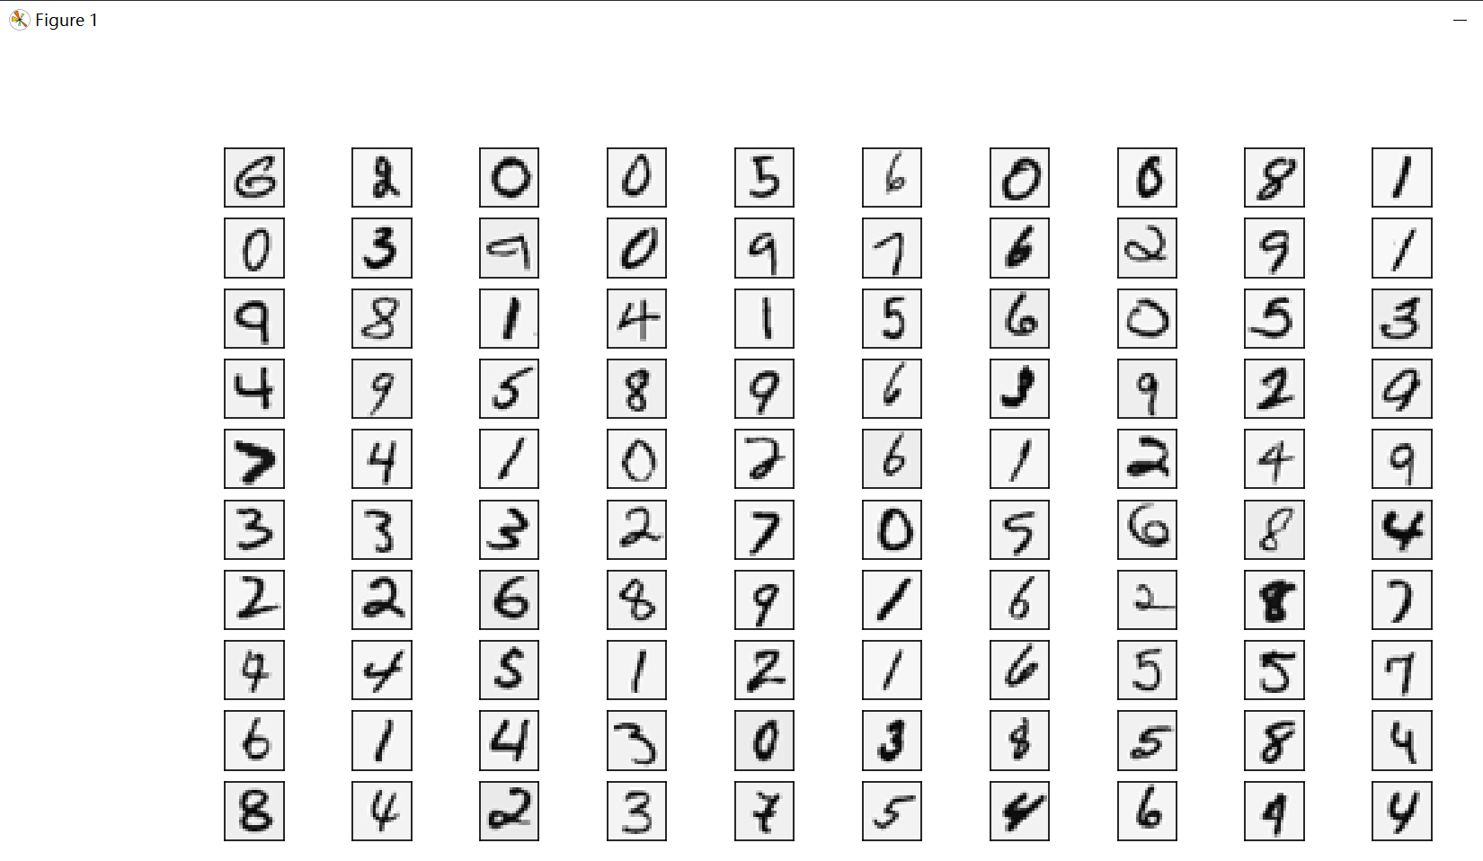
图1.1.2：随机选出的100张图片

  - 模型表示
BP神经网络的结构为：总共3层——输入层（400个单元）、隐藏层、输出层（10个单元）
在代码part 2中，我们导入ex4weights.mat文件，该文件里面装着已经训练好的模型。然后我们将参数加载变成Theata1和Theata2。
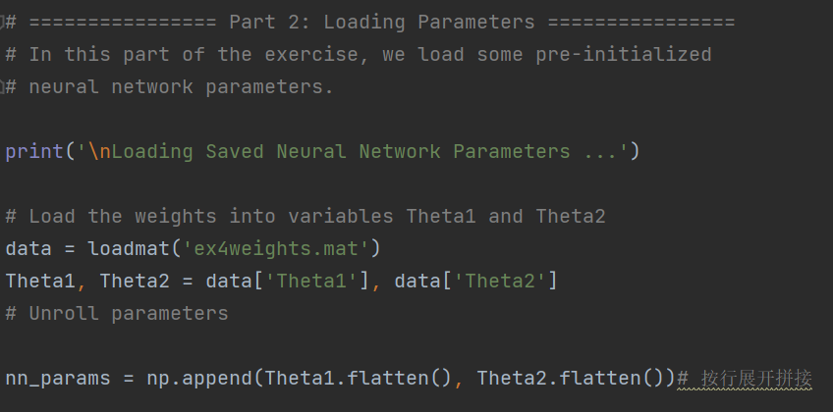
图1.2.1：导入模型参数

  - 前馈与正则化代价函数
这一部分，我们将实现神经网络的代价函数和梯度。
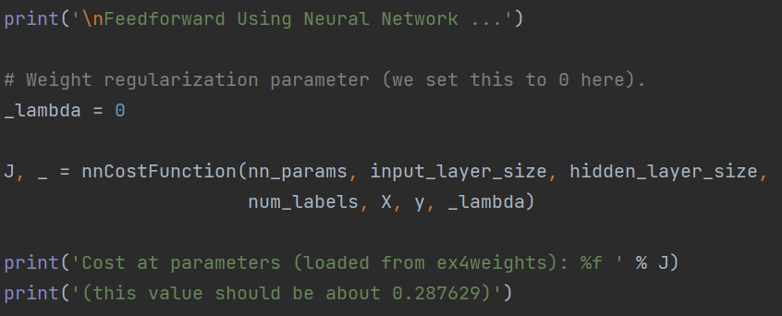
图1.3.1：文件ex4.py中调用nnCostFunction.py
首先根据神经网络的代价函数，在 nnCostFunction.py 中补全代码来返回代价
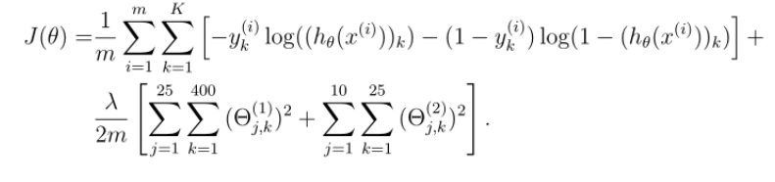
上方公式中，ℎ𝜃(𝑥 (𝑖) ) 𝑘 = 𝑎𝑘 (3) ，k 是第 k 个输出单元的激活值(输出值)。
- 前向传播获取结果
图1.3.2：调用forward_propagate获得前向传播的结果
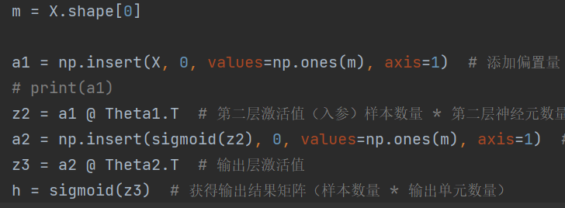
图1.3.3：前向传播的代码
在这段代码中，forward_propagate函数实现了神经网络的前向传播过程，输入包括输入层的数据X和两个权重矩阵Theta1和Theta2，输出为输出结果h以及各层的激活值。

- 计算代价函数
这里y 的选择需要注意， y真实值是0~9，直接使用原始标签y来计算代价函数，会导致代价函数计算错误。但是为了训练神经网络，我们需要将标签重新编码为只包含值 0或 1 的向量，因此需要将原始标签y转换为独热编码（0/1用来表示是/否）形式，以适应神经网络的输出结果。
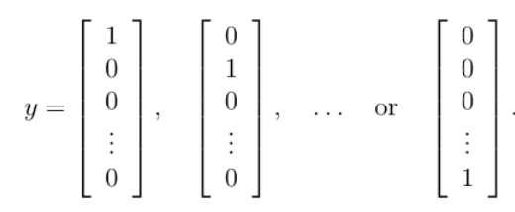
y_onehot的内容
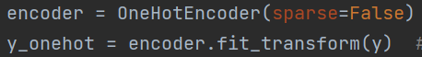
可以直接调用封装好的包获得onehot编码
最后，我们可以根据公式列出代价函数的代码：
图1.3.4：正则化的代价函数
上方的具体来说，J的计算包括两部分：
- 交叉熵损失函数部分：(-1 / m) * np.sum((y_onehot * np.log(h)) + ((1 - y_onehot) * np.log(1 - h)))
其中，y_onehot表示将原始标签y转化为one-hot编码形式的矩阵（每一行代表一个类别，每一列代表一个样本，在该样本属于该类别时为1，在不属于该类别时为0）；
h表示神经网络的输出结果。这部分损失函数的含义是，在每个样本上，将该样本真实标签对应的输出结果（即h中对应位置的值）取对数后再取负数，然后将所有样本的结果求和并取平均，即可得到交叉熵损失函数。
- 正则化项部分：(_lambda / (2 * m)) * (np.sum(Theta1[:, 1:] ** 2) + np.sum(Theta2[:, 1:] ** 2))
其中，_lambda表示正则化参数，Theta1和Theta2分别表示第一层和第二层的权重参数。这部分的含义是对所有权重参数的平方求和，并乘以正则化参数_lambda和1/(2*m)，其中m为样本数量。在平方和中，我们忽略了第一列的偏置项，因为它们不参与正则化。
将这两部分相加，即可得到完整的代价函数J。
运行结果：
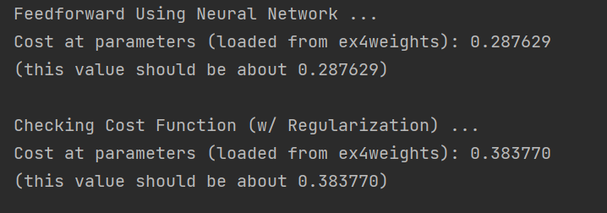
图1.3：代价函数计算结果符合正确答案
- 反向传播
这一部分我们将通过反向传播算法来计算神经网络代价函数的梯度。
2.1 sigmoid梯度
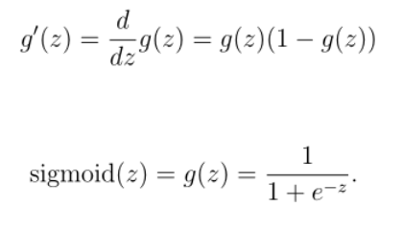
Sigmoid函数的梯度计算
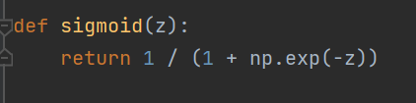
图2.1.1：激活函数sigmoid的代码
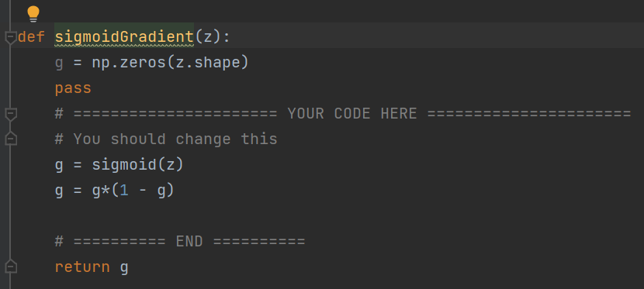
图2.1.2：计算sigmoid梯度的代码
运算结果：
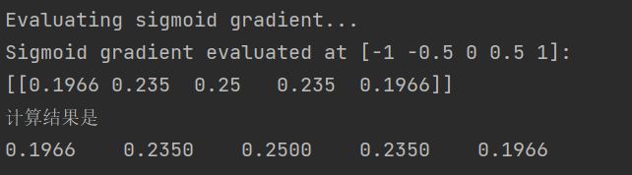
图2.1：sigmoid梯度计算结果
2.2 随机初始化
在训练神经网络时，随机初始化对打破对称是非常重要的。一种有效的随机初始化策略是在[𝜖𝑖𝑛𝑖𝑡, 𝜖𝑖𝑛𝑖𝑡]范围内均匀随机选取 Θ(l)和Θ(2)的值。一般我们会选择用𝜖𝑖𝑛𝑖𝑡= 0.12，这 个范围的值可以确保参数保持在较小的范围内，并使学习更有效。
图2.2.1：初始化θ
2.3 反向传播实现
反向传播的大致思想：给定一个训练数据(𝑥^𝑡 , 𝑦^𝑡 )，我们首先运行一个“正向传递”来计算整个网络中的所有激 活节点的值，包括假设hΘ(x)的输出值。然后，对于𝑙层中的每个节点 j，计算一个“误差项”𝛿𝑗 𝑙，以度量该节点对我们输出中的误差“负责”的程度
根据δ的计算公式列出代码：
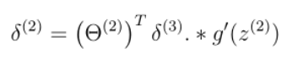
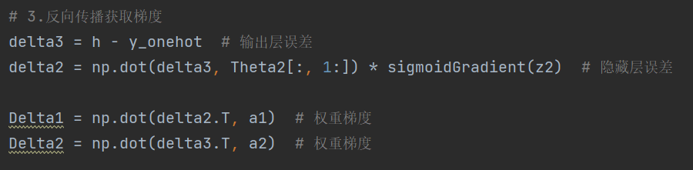
图2.3.1：反向传播获取梯度的代码
- delta3 = h - y_onehot：计算输出层的误差。h是模型的预测结果，y_onehot是真实标签的one-hot编码，两者相减得到误差。
- delta2 = np.dot(delta3, Theta2[:, 1:]) * sigmoidGradient(z2)：计算隐藏层的误差。delta3是输出层的误差，Theta2[:, 1:]是输出层到隐藏层的权重矩阵，z2是隐藏层的加权输入。使用输出层的误差和权重矩阵计算隐藏层的误差，再乘以隐藏层的激活函数sigmoid函数的导数，得到隐藏层的误差。
- Delta1 = np.dot(delta2.T, a1)：计算输入层到隐藏层的权重梯度。delta2是隐藏层的误差，a1是输入层的输出。使用隐藏层的误差和输入层的输出计算输入层到隐藏层的权重梯度。
- Delta2 = np.dot(delta3.T, a2)：计算隐藏层到输出层的权重梯度。delta3是输出层的误差，a2是隐藏层的输出。使用输出层的误差和隐藏层的输出计算隐藏层到输出层的权重梯度。

2.4 梯度检查
在computeNumericalGradient.py中中实现了计算数值梯度的函数。
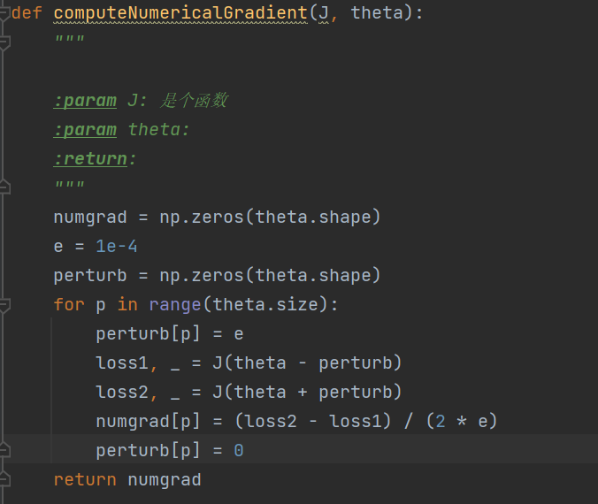
图2.4.1：计算数值梯度的代码
- 初始化一个全零数组 numgrad，其大小和权重参数的形状相同；
- 选取一个权重参数 p，将其扰动一个很小的数值 1e-4；
- 分别计算扰动后的两个代价函数的值 loss1 和 loss2；
- 根据定义计算数值梯度 numgrad[p] = (loss2 - loss1) / (2 * e)；
- 将扰动恢复为0，并继续选取下一个权重参数进行计算，重复步骤2~4；
- 最终返回计算得到的数值梯度数组 numgrad。
该部分用来验证我的的反向传播实现是否正确，运行结果如下：
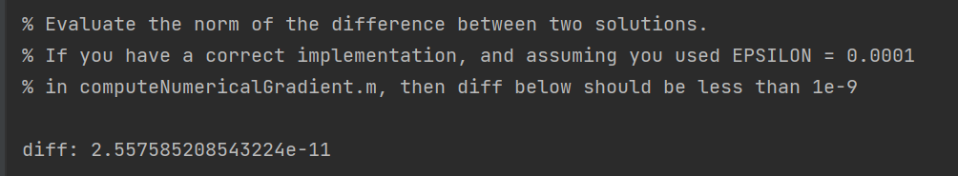
误差小于1e-9，说明计算正确

2.5 正则化神经网络
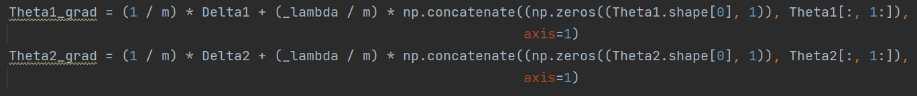
对于每个权重矩阵 Theta，首先计算未经过正则化的梯度 (1/m) * Delta，其中 Delta 是前面反向传播计算得到的误差。然后将正则化项的梯度加到未经过正则化的梯度上，得到最终的梯度 Theta_grad。
运行结果：
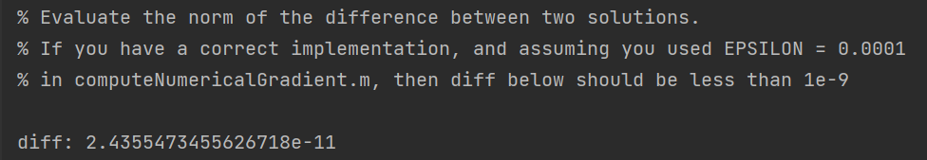
误差小于1e-9，说明计算正确

2.6 使用共轭梯度法学习参数
在成功实现神经网络代价函数和梯度计算后，下一步的 ex4.py 将使用 fmin_cg 学习一个合适的参数。
最终的结果：
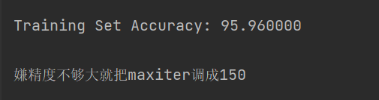
的训练准确率与 95.3%相差不大，说明实现正确

- 可视化隐藏层
这一步通过将隐藏单元捕捉到的表征形象化，可以帮助我们理解神经网络正在学习什么。
通过使用 displayData 函数来展示隐藏层中重塑后的图像：
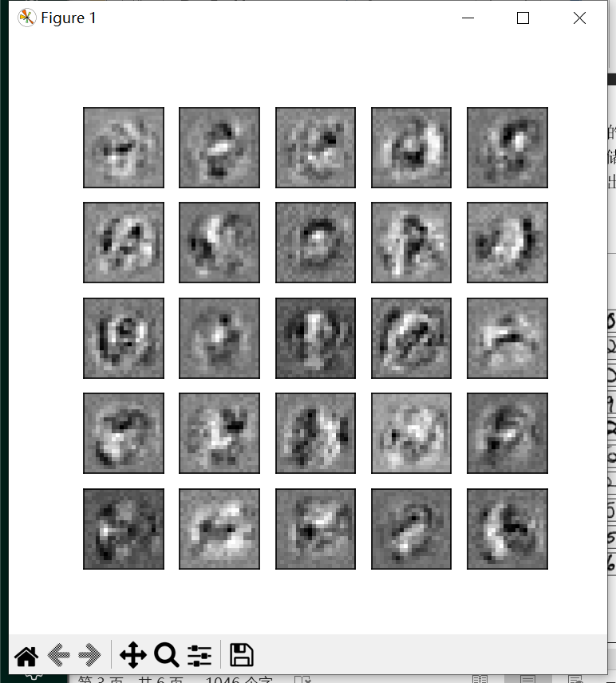
图3：隐含单元的可视化
图像中一共有 25 个单元，每个单元对应于网络中的一个隐藏单元。

  - 改变正则化参数λ和训练次数MaxIter
这一部分，我们将尝试不同的神经网络学习设置，看看神经网络的性能如何随正则化参数 λ 和训练步骤的数量而变化
结果展示：
如果将正则化 λ 设置为较小的值，并将 MaxIter 参数设置为较高的迭代次数
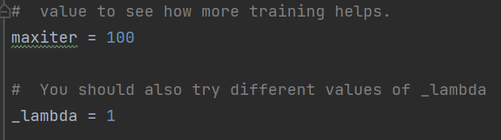
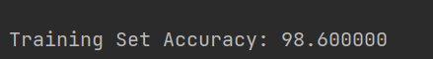
图3.1.1：训练集准确率
可以看到训练集的准确率非常高，并且明显感觉到训练速度变得慢了很多。
结果分析：
1.较小的正则化参数λ将不会对代价函数产生太大的影响，模型的复杂度较高，可能会过拟合。
2.较高的迭代次数可能导致模型过拟合，因为模型将更多地学习训练数据中的细节，而不是泛化到新的未知数据，导致训练集准确率极高。

如果将正则化 λ 设置为较大的值，并将 MaxIter 参数设置为较低的迭代次数
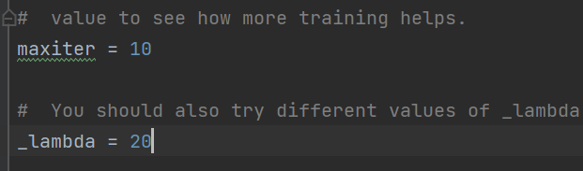
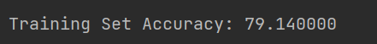
可以看出来，模型发生了欠拟合，训练集准确率只有79.14%

此外，我将多次实验的准确度绘成曲线，便于更直观地观察两个参数对模型准确率的影响：
λ对模型准确率的影响：
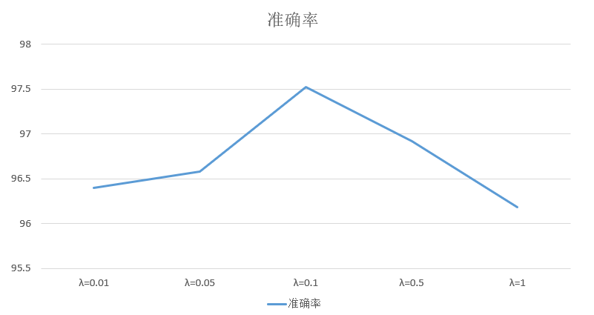
MaxIter对模型准确率的影响：
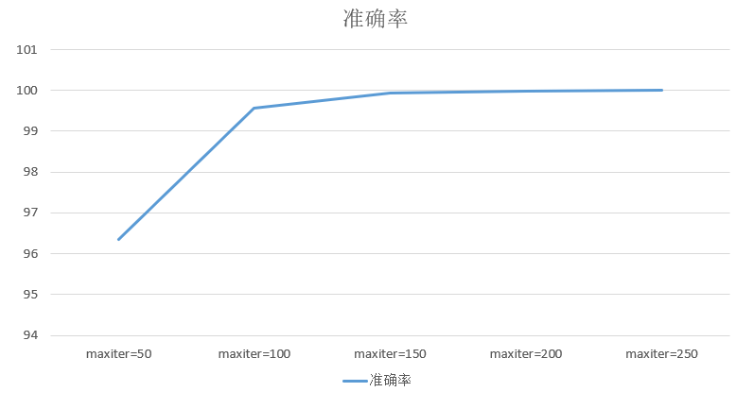
训练次数达到250的时候，准确率已经高达100%

深圳大学学生实验报告用纸

实验结论：
本次实验收获很多，首先就是对神经网络的编程和逻辑回归以及线性回归的区别有了一个大致的了解。另外，通过将公式转为代码的这个过程，使我对公式里的各项的理解更加深刻了，比如m和k分别代表的是训练样本个数和输入特征数，后者决定了输入层的单元数目；同时，我还懂得了在处理非二分类问题时需要用到onehot编码，否则计算会出错。
最后对λ大小的讨论中，通过尝试，我们最后发现：
- 当λ逐渐增大时，正则化项的权重会逐渐增加，从而导致模型的参数整体变小，这有助于减少过拟合现象的发生，提高模型的泛化能力，使模型更加稳健，从而在一定程度上提高模型在训练集上的准确率。但是，当λ过大时，正则化项的影响会超过损失函数的影响，从而导致模型欠拟合，准确率会降低。因此，在设置λ时需要权衡欠拟合和过拟合之间的折衷。
- 随着训练次数MaxIter的增加，训练集的准确率通常会随之增加。这是因为神经网络在训练过程中会不断地更新权重和偏置，逐渐逼近最优解。但是，如果训练次数过多，可能会导致过拟合问题，即神经网络过度拟合训练集数据，从而在测试集或新数据上表现不佳。因此，在训练神经网络时，通常需要对训练次数进行适当的控制，以避免过拟合问题的发生。
总的来说，因为有了上次作业的经验，这次作业明显完成的更加得心应手了，根据老师给的实验要求，可以独立完成作业部分，很有成就感。

指导教师批阅意见：

成绩评定：

指导教师签字：
年 月 日
备注：
注：1、报告内的项目或内容设置，可根据实际情况加以调整和补充。
2、教师批改学生实验报告时间应在学生提交实验报告时间后10日内。

